**MANUAL TÉCNICO**

**SISTEMA DE CONTROL PARA EL MEJORAMIENTO EN LOS PROCESOS DE CONFECCIÓN DE UNA PRENDA**

**NATALIA VELÁSQUEZ MAHECHA**

**HELLEN DAYANE HERNÁNDEZ ARIZA**

**BRAYAN CAMILO VALENZUELA RODRIGUEZ**

**LUISA FERNANDA VARGAS TRONCOSO**

**1132322 G1_G3**

**SERVICIO NACIONAL DE APRENDIZAJE SENA**

**ADSI**

**BOGOTÁ D.C., MARZO 2017**

**CONTENIDO**

INTRODUCCIÓN 7

1. REQUERIMIENTOS TÉCNICOS 8

2. HERRAMIENTAS UTILIZADAS PARA EL DESARROLLO 9

2.1 9

3. INSTALACIÓN DE WEB SERVER 10

4. CONFIGURACION DEL APLICATIVO 11

5. CASOS DE USO 12

6. MODULO DE ADMINISTRACIÓN 19

7. MODELO RELACIONAL 20

8. DICCIONARIO DE DATOS DEL MODELO RELACIONAL 21

9. PROTOTIPOS DE PANTALLAS DEL APLICATIVO 26

**TABLA DE FIGURAS**

Figura 1 Prototipo de Ingreso de Usuarios. 29

Figura 2 Prototipo de Formulario de Registro de Usuarios. 30

Figura 3 Prototipo de Selección de Opciones 31

**TABLA DE DIAGRAMAS**

Diagrama 1 DIAGRAMA DE CASOS DE USOS 13

**LISTA DE TABLAS**

Tabla 1 Registro Usuario 13

Tabla 2 Restablecer contraseña 14

Tabla 3 Inicio de Sesión 15

Tabla 4 Crear Ficha Técnica 16

Tabla 5 Modificar Ficha Técnica 17

Tabla 6 Consultar Ficha Técnica 18

Tabla 7 Anular Ficha Técnica 19

Tabla 8 Notificar Procesos 20

Tabla 9 Verificar Trazabilidad 21

Tabla 10 Calcular Eficiencia 22

Tabla 11 Controlar Calidad 23

Tabla 12 Cerrar Sesión 24

Tabla 13 Aguja 27

Tabla 14 Área Diseño 27

Tabla 15 Control de Calidad 27

Tabla 16 Control Eficiencia 27

Tabla 17 Ficha Técnica 27

Tabla 18 Ficha Técnica Diseño 28

Tabla 19 Ficha Técnica Materiales e Insumos 28

Tabla 20 Ficha Técnica Patronaje 28

Tabla 21 Ficha Técnica Producción 29

Tabla 22 Ficha Técnica Produccion_Maquinaria 29

Tabla 23 Ficha Técnica Trazo 29

Tabla 24 Maquinaria 29

Tabla 25 Persona 30

Tabla 26 Pieza 30

Tabla 27 Prenda 30

Tabla 28 Prenda_Pieza 30

Tabla 29 Rol 30

Tabla 30 Cantidad Tallas 30

Tabla 31 Color 30

Tabla 32 Ensamble 31

Tabla 33 Material 31

Tabla 34 Medida Talla Terminada 31

Tabla 35 Medida Talla Inicial 31

Tabla 36 Preparación 31

Tabla 37 Tallas 31

Tabla 38 Terminación 31

**OBJETIVOS**

Proporcionar la información necesaria para realizar la instalación y configuración del software.

Específicos

* Mostrar la funcionalidad que posee el software en los aspectos técnicos de la estructura, diseño y definición.
* Definir de una manera clara y concisa el procedimiento de instalación del aplicativo.
* Puntualizar la especificación de los requerimientos para el Software y Hardware que se requieren para la instalación del Software.
* Exponer las herramientas que fueron utilizadas para el diseño y desarrollo del prototipo del software.

## INTRODUCCIÓN

Este manual expondrá los pasos necesarios para cualquier persona que posea ciertas bases de sistemas, para que de esta manera pueda realizar la instalación del software creado para el mejoramiento de los procesos de confección de una prenda.

Cabe resaltar que en el presente manual se hace mención a los requerimientos mínimos de software y hardware para una correcta instalación del software.

## REQUERIMIENTOS TÉCNICOS

**REQUERIMIENTOS MÍNIMOS DE HARDWARE**

* **PROCESADOR :** Core
* **MEMORIA RAM: MÍNIMO:** 2 Gigabytes (GB)
* **DISCO DURO :** 500 Gb

**REQUERIMIENTOS MÍNIMOS DE SOFTWARE**

* **SISTEMA OPERATIVO : Windows 7/8/10**

## 2. HERRAMIENTAS UTILIZADAS PARA EL DESARROLLO

### 2.1

## 3. INSTALACIÓN DE WEB SERVER

## 4. CONFIGURACION DEL APLICATIVO

## 5. CASOS DE USO

**Para el software se va a definir un usuario que interactúa con el sistema de información de diferentes maneras.**

**Este usuario podrá crear, modificar, consultar o anular fichas técnicas y seguidamente realizar la notificación de los procesos, cuando se requiera puede verificar la trazabilidad de la producción y hacer cálculos de la eficiencia y posteriormente un registro de la calidad de producción.**

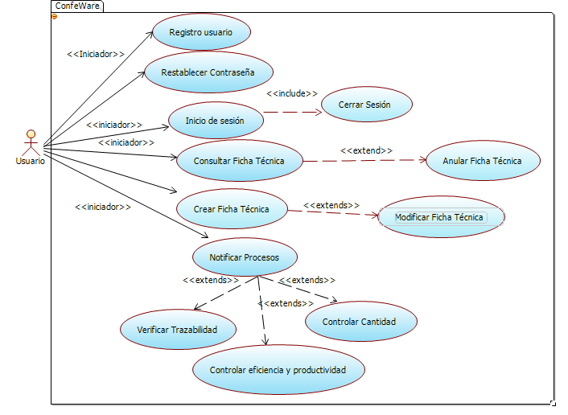

Diagrama 1 DIAGRAMA DE CASOS DE USOS

Tabla 1 Registro Usuario

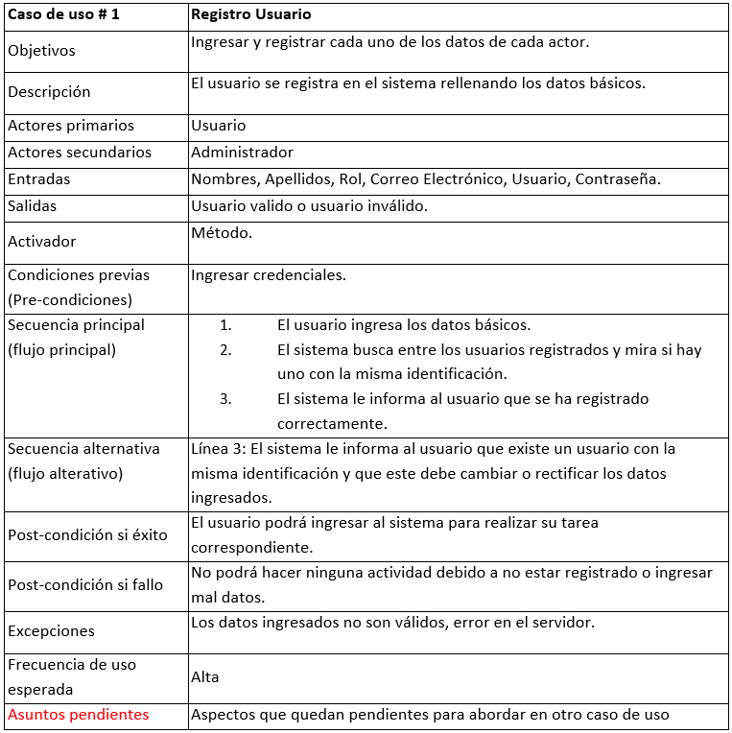

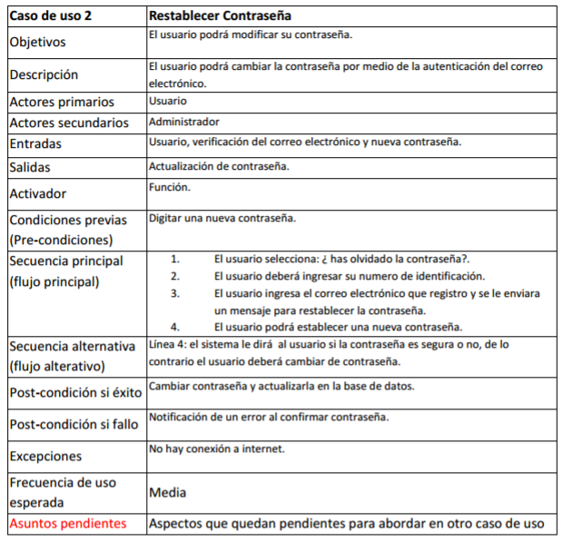Tabla 2 Restablecer contraseña

Tabla 3 Inicio de Sesión

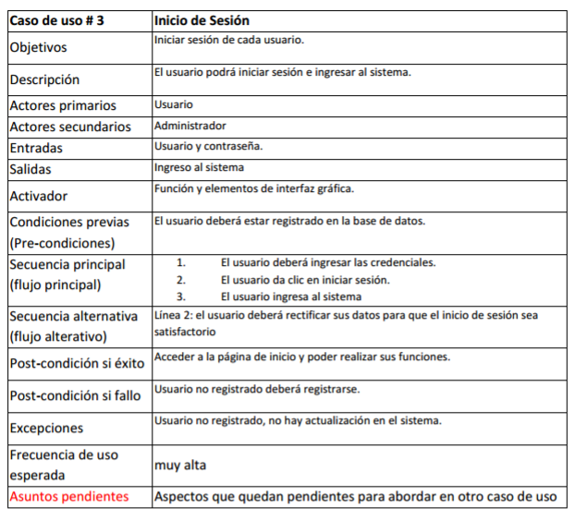

Tabla 4 Crear Ficha Técnica

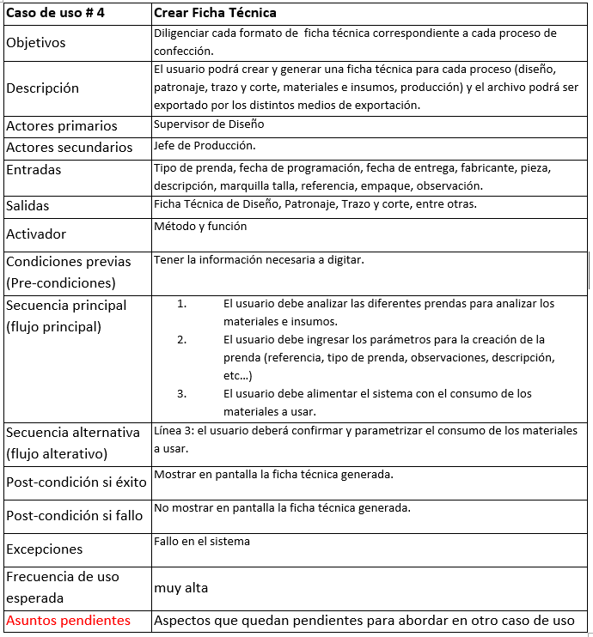

Tabla 5 Modificar Ficha Técnica

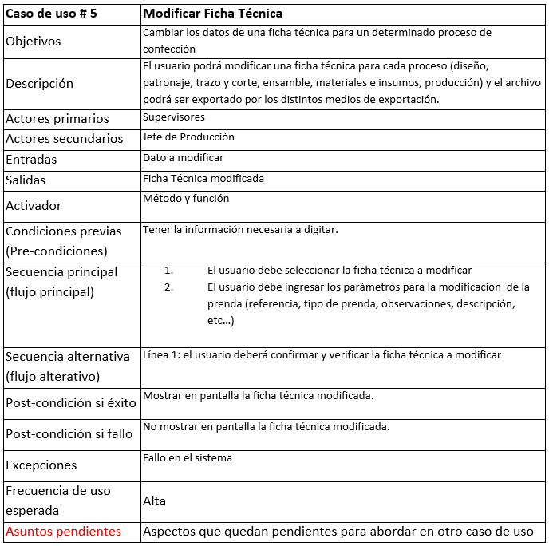

Tabla 6 Consultar Ficha Técnica

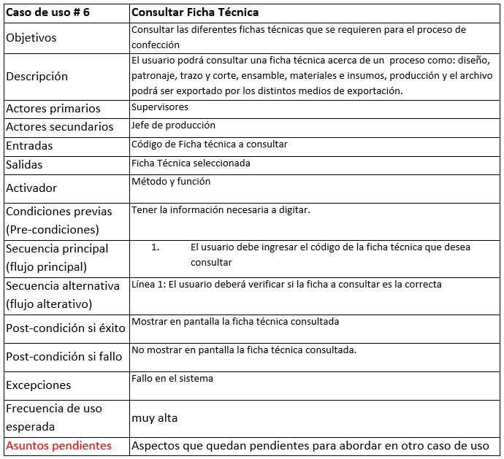

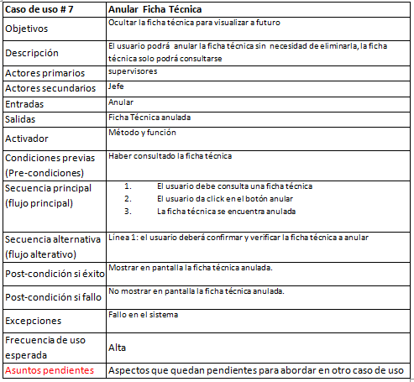

Tabla 7 Anular Ficha Técnica

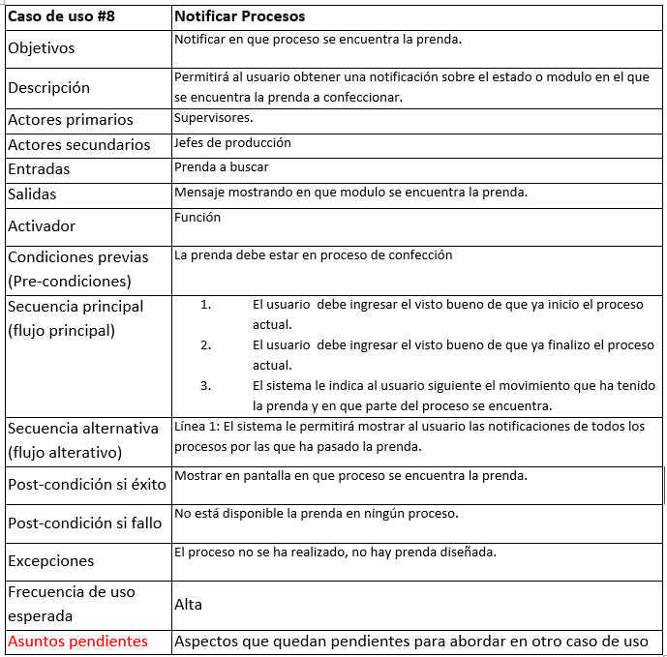

Tabla 8 Notificar Procesos

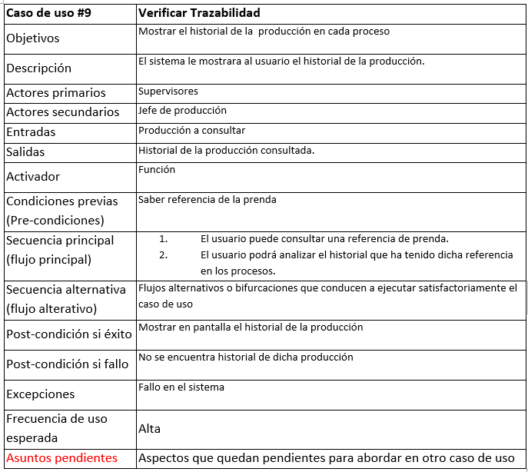

Tabla 9 Verificar Trazabilidad

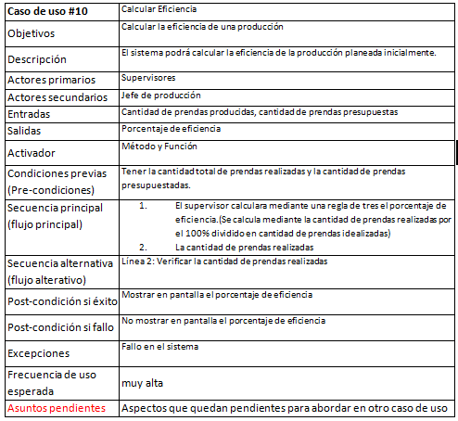Tabla 10 Calcular Eficiencia

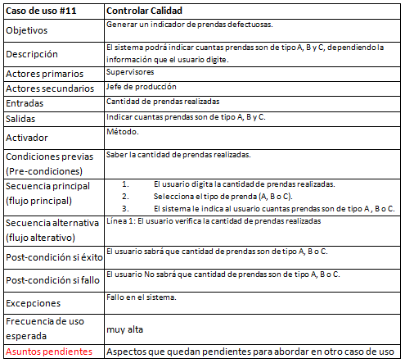Tabla 11 Controlar Calidad

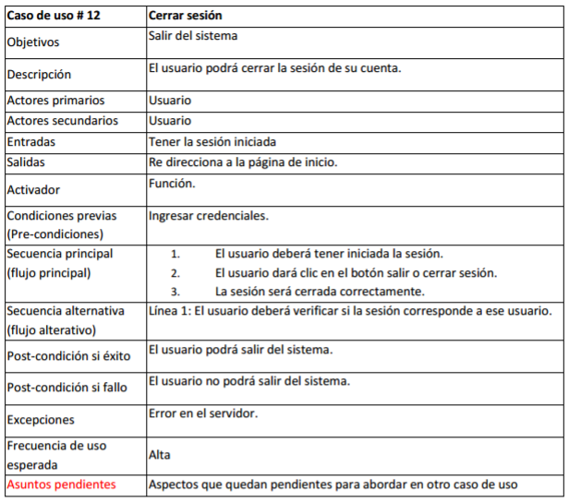Tabla 12 Cerrar Sesión

## 6. MODULO DE ADMINISTRACIÓN

## C:\Users\dell\Downloads\MR ConfeWare.png7. MODELO RELACIONAL

## 8. DICCIONARIO DE DATOS DEL MODELO RELACIONAL

A continuación se presentaran las definiciones y descripciones de los datos que van a ser utilizados en el software. Se nombrara cada entidad con su respectiva descripción y tabla con los campos y sus características.

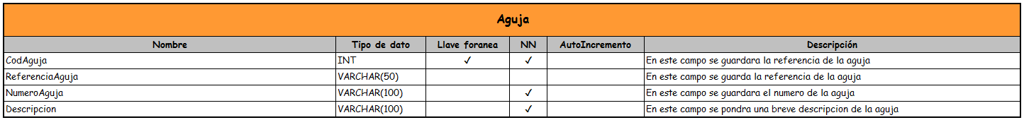**Tabla 13 Aguja**

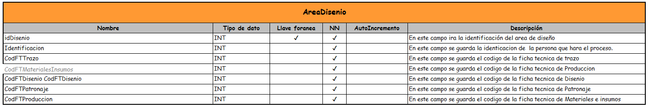**Tabla 14 Área Diseño**

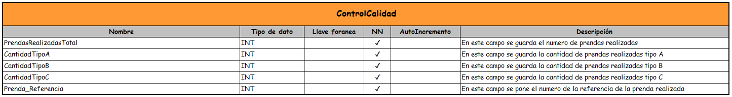**Tabla 15 Control de Calidad**

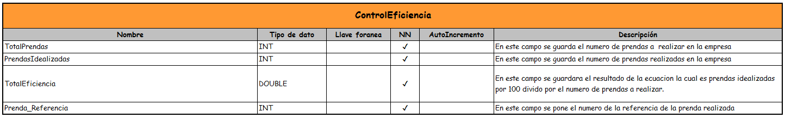**Tabla 16 Control Eficiencia**

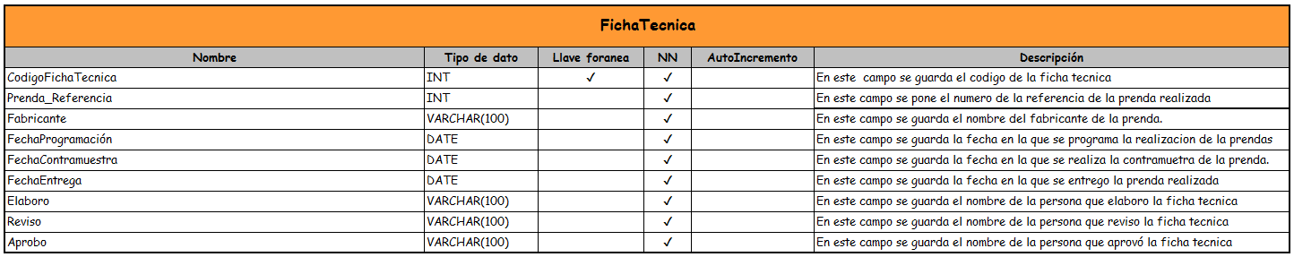**Tabla 17 Ficha Técnica**

**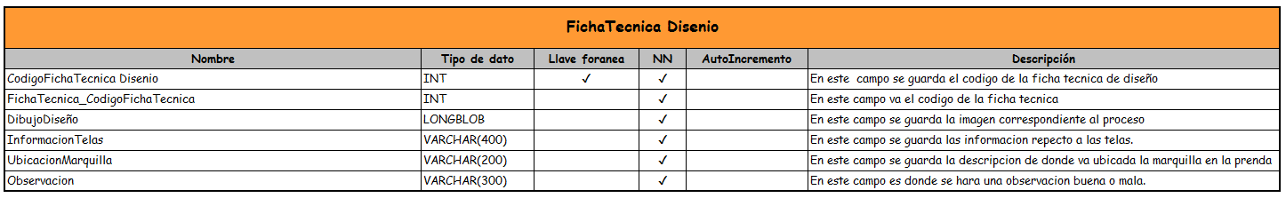****Tabla 18 Ficha Técnica Diseño**

**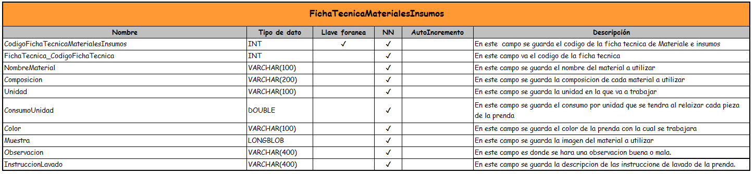****Tabla 19 Ficha Técnica Materiales e Insumos**

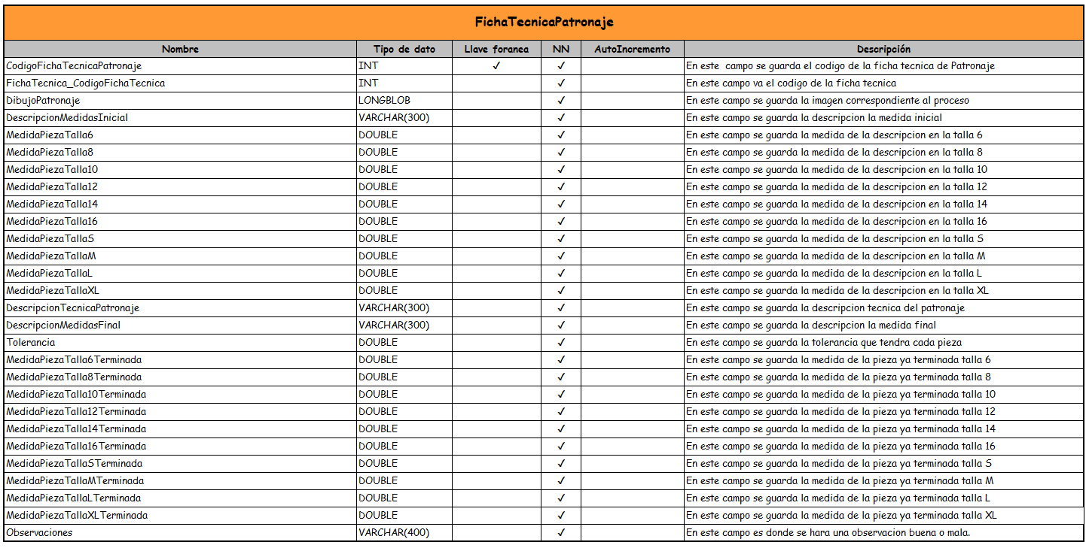**Tabla 20 Ficha Técnica Patronaje**

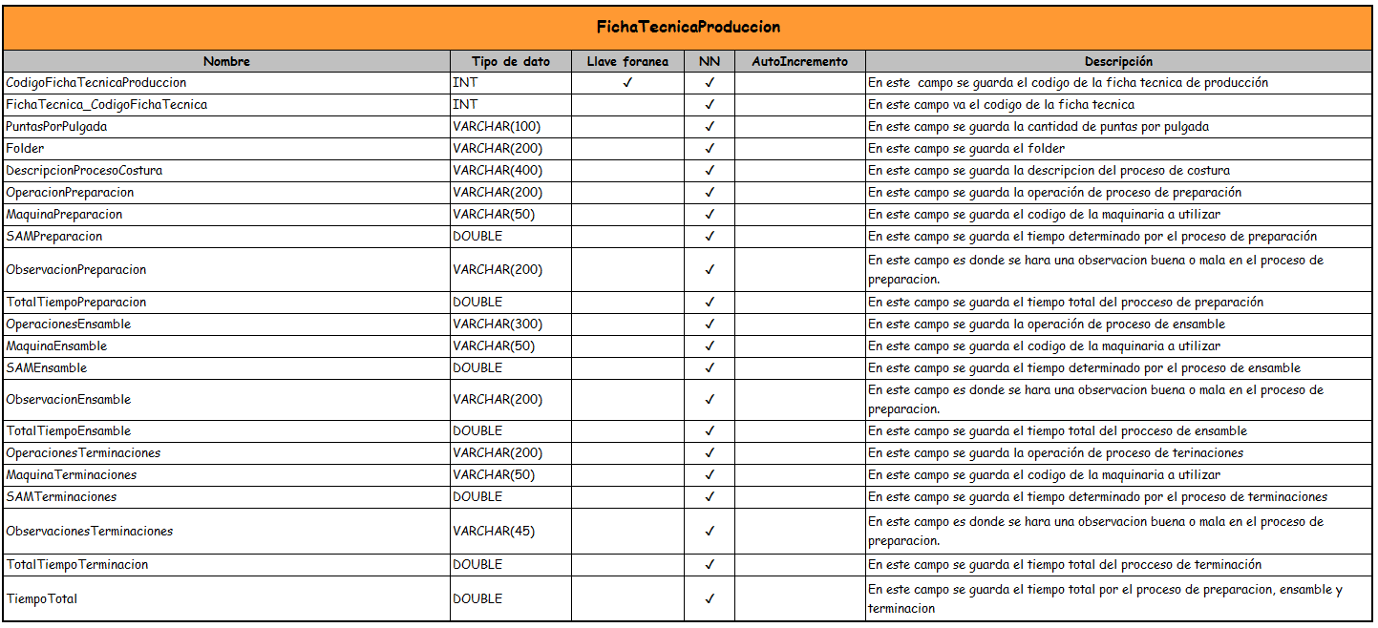**Tabla 21 Ficha Técnica Producción**

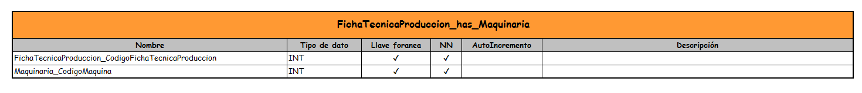**Tabla 22 Ficha Técnica Produccion_Maquinaria**

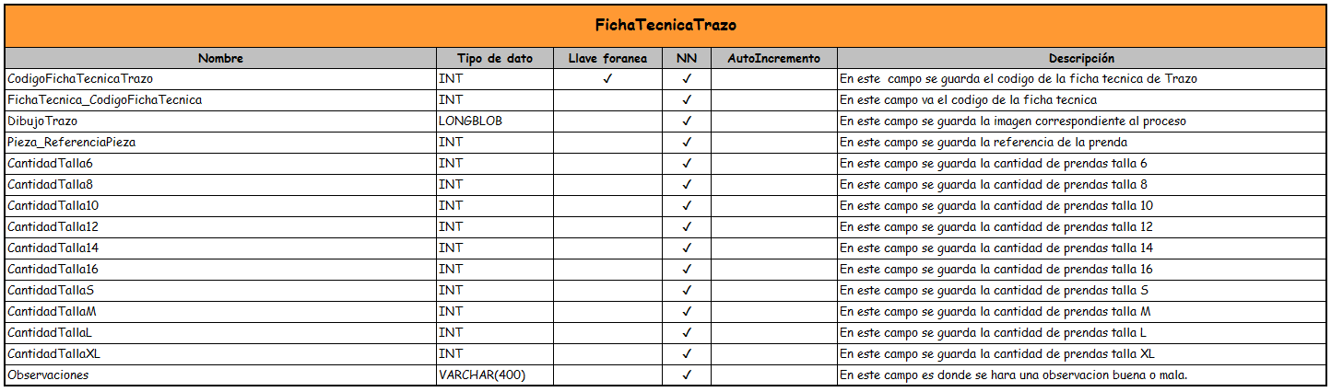**Tabla 23 Ficha Técnica Trazo**

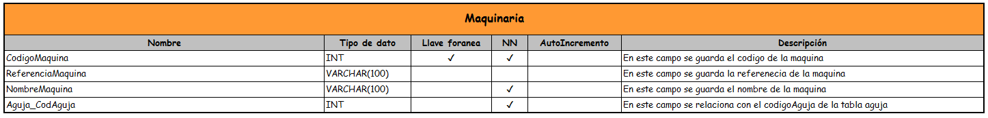**Tabla 24 Maquinaria**

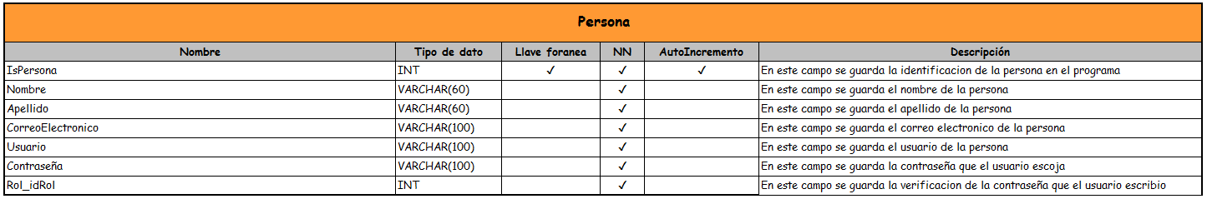**Tabla 25 Persona**

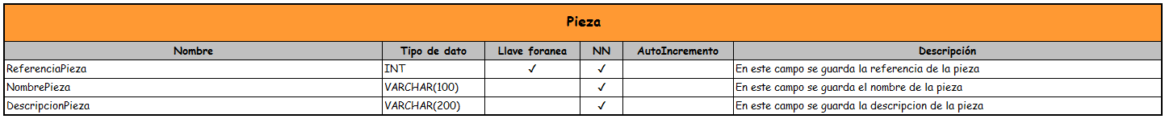**Tabla 26 Pieza**

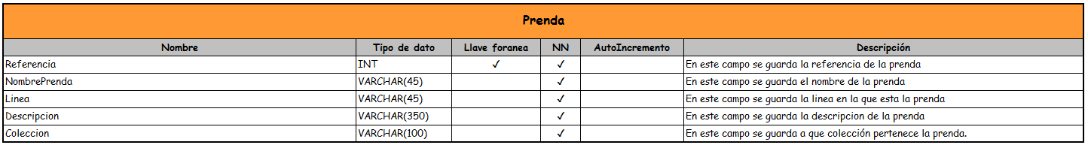**Tabla 27 Prenda**

**Tabla 28 Prenda_Pieza**

**Tabla 29 Rol**

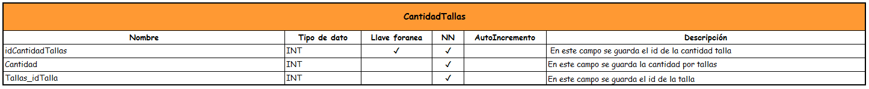**Tabla 30 Cantidad Tallas**

**Tabla 31 Color**

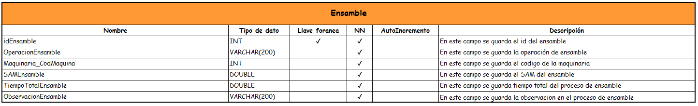**Tabla 32 Ensamble**

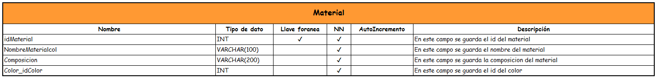**Tabla 33 Material**

**Tabla 34 Medida Talla Terminada**

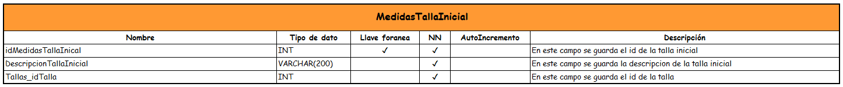**Tabla 35 Medida Talla Inicial**

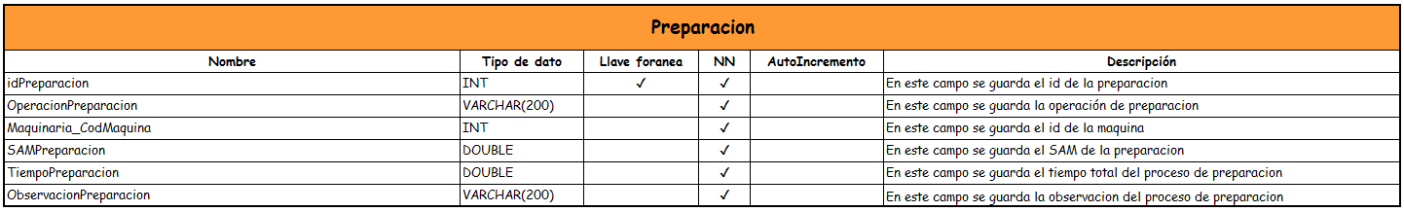**Tabla 36 Preparación**

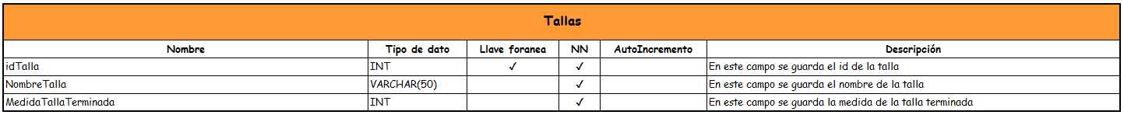**Tabla 37 Tallas**

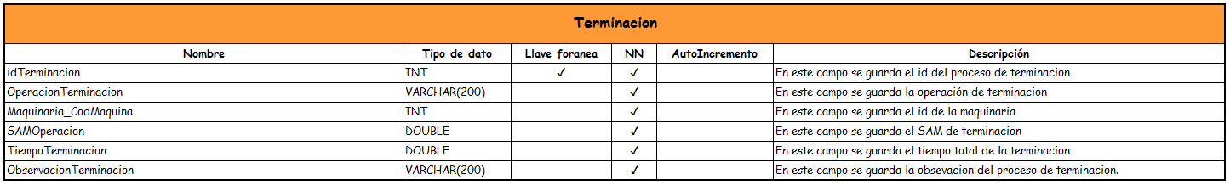**Tabla 38 Terminación**

## 9. PROTOTIPOS DE PANTALLAS DEL APLICATIVO

Se mostrara a continuación los prototipos planteados para el software ConfeWare

**Prototipo de Ingreso de Usuarios.**

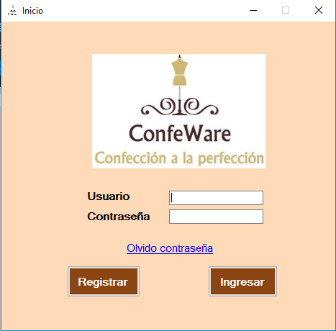

Figura 1 Prototipo de Ingreso de Usuarios.

**Prototipo de Formulario de Registro de Usuarios.**

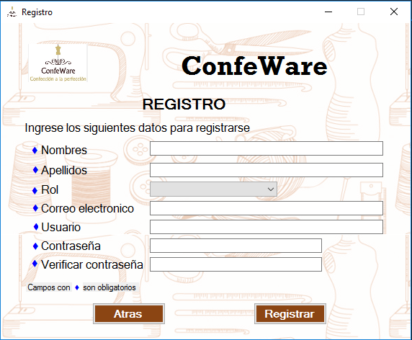

Figura 2 Prototipo de Formulario de Registro de Usuarios.

**Prototipo de Selección de Opciones**

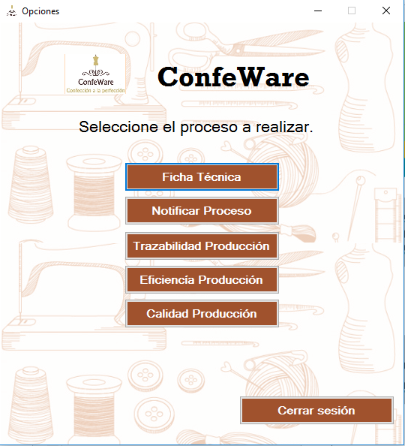

Figura 3 Prototipo de Selección de Opciones